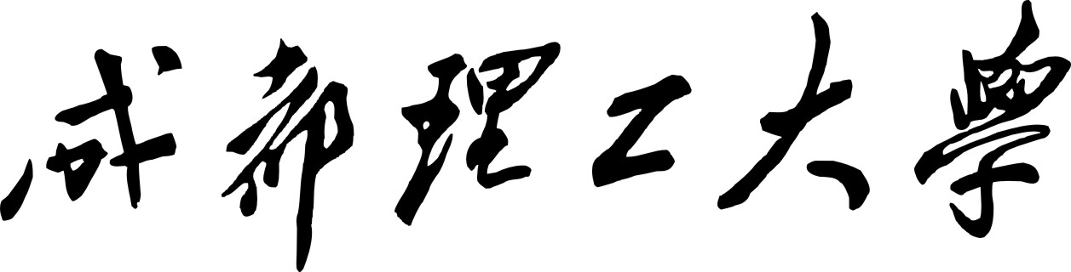

本科生实验报告

实验课程 GIS空间分析与建模
学院名称 地球科学学院
专业名称 地理信息科学
学生姓名 范华燃
学生学号 201401110121
指导教师 刘刚
实验地点 D6802
实验成绩

二〇一六 年 9 月 二〇一六 年 12 月

摘 要
针对GIS空间分析与建模课程讲授的基本算法设计和软件使用要求，本实验报告分别就多边形裁剪线段、多边形裁剪多边形、点与线的关系判断、泰森多边形的构建、求解最短路径等重要空间分析算法和提取中心线等进行了上机实验，通过实验对这些空间分析算法的基本思想、算法分析及算法实现过程有了更深入的理解。从理论和实践角度加深了对GIS空间分析与建模课程的认知程度，学会了如何分析现实的GIS问题及设计相应的数据结构和算法来解决问题。

关键词：空间分析、算法、裁剪、多边形、线、点、tin、最短路径

实验一：多边形裁剪线段

1.1 实验目的
（1）学会定义点、线、多边形的相关数据结构及掌握右手法则、射线算法、矢量外积算法等基本空间算法
（2）利用基本空间数据结构和基本算法实现多边形裁剪线段
（3）进一步熟悉空间分析及相关数据结构

1.2 实验内容
利用可视化程序设计、GDI绘图、空间分析基本算法实现多边形裁剪线段

1.3 多边形裁剪线段算法

1.3.1 算法思想及算法流程图
算法基本思想：
- 求出线段与多边形的所有交点，将其存入一个点集合
- 如果交点个数为0，则判断线段的第一个点在多边形内还是多边形外，若在多边形内，则返回线段的点集合，否则不返回，算法结束
- 将交点按照矢量外积算法递推有序的插入到线段的点集合中得到新的点集合
- 对新的点集合和多边形应用射线算法和连续条件得出保留的线段集合
- 返回保留线段集合，算法结束
算法流程图：
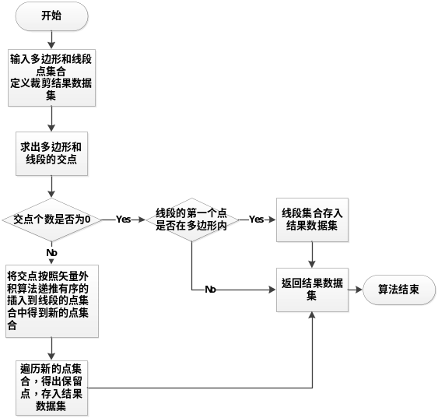
图 1-1 多边形裁剪线段流程图

1.3.2 关键代码
实现该算法的核心代码如下：
数据结构设计：
/// <summary>
/// 点
/// </summary>
class MyPoint
{
public int X { get; set; }

public int Y { get; set; }
//点标志 0或者不赋值为普通点
//1为待判断出入的交点 2为入点 3为出点
public int PointFlag { get; set; }
public MyPoint(int x,int y)
{
this.X = x;
this.Y = y;
this.PointFlag = 0;
}
public MyPoint(int x,int y,int flag)
{
this.X = x;
this.Y = y;
this.PointFlag = flag;
}
}
/// <summary>
/// 线段
/// </summary>
class MyPolyline
{
public MyPoint Point1{get;set;}
public MyPoint Point2 { get; set; }
public float Distance { get; set; }
public MyPolyline(MyPoint point1,MyPoint point2)
{
this.Point1 = point1;
this.Point2 = point2;
int xLen = Math.Abs(point1.X - point2.X);
int yLen = Math.Abs(point1.Y - point2.Y);
this.Distance = (xLen * xLen + yLen * yLen);
}
public MyPolyline()
{

}
}
/// <summary>
/// 多边形
/// </summary>
class MyPolygon
{
public List<MyPolyline> Polylines { get; set; }
}
接口设计：
/// <summary>
/// 多边形裁剪接口
/// </summary>
interface ICutCore
{
/// <summary>
/// 多边形裁剪线段
/// </summary>
/// <param name="polygon"></param>
/// <param name="points"></param>
/// <returns>线集合</returns>
List<List<MyPoint>> CutAlgorithm(MyPolygon polygon, List<MyPoint> points);
}

/// <summary>
/// 矩阵操作接口
/// </summary>
interface IMatirx
{
/// <summary>
/// 求行列式值
/// </summary>
/// <param name="matrix"></param>
/// <returns></returns>
float GetRowColumnValue(List<List<float>> matrix);

/// <summary>
/// 矩阵求逆
/// </summary>
/// <param name="matrix"></param>
/// <returns></returns>
List<List<float>> GetInverseMatrix(List<List<float>> matrix);

/// <summary>
/// 矩阵数乘运算
/// </summary>
/// <param name="matrixA"></param>
/// <param name="matrixB"></param>
/// <returns></returns>
List<List<float>> GetMultipMatrix(List<List<float>> matrixA, List<List<float>> matrixB);

/// <summary>
/// 矩阵加减运算
/// </summary>
/// <param name="matrixA"></param>
/// <param name="matrixB"></param>
/// <param name="opreation"></param>
/// <returns></returns>
List<List<float>> GetAddRemoveMatrix(List<List<float>> matrixA, List<List<float>> matrixB, float opreation);

/// <summary>
/// 矩阵倍法运算
/// </summary>
/// <param name="matrix"></param>
/// <param name="k"></param>
/// <returns></returns>
List<List<float>> GetKMatrix(List<List<float>> matrix, float k);
}
/// <summary>
/// 基本空间分析操作接口
/// </summary>
interface IGraphCore
{
/// <summary>
/// 点与线的空间关系判断
/// </summary>
/// <param name="point"></param>
/// <param name="polyLine"></param>
/// <returns>1代表在线上 2代表在线段延长线上 3在线段右方 4在线段左方</returns>
int JudgePointWithLine(MyPoint point, MyPolyline polyLine);
/// <summary>
/// 线与线的空间是否相交判断
/// </summary>
/// <param name="linea"></param>
/// <param name="lineB"></param>
/// <returns></returns>
int JudgeLineWithLine(MyPolyline linea, MyPolyline lineB);
/// <summary>
/// 点与多边形关系判断
/// </summary>
/// <param name="point"></param>
/// <param name="polygon"></param>
/// <returns>1在线上 2在多边形内 0在多边形外</returns>
int JudgePointWithPolygon(MyPoint point, MyPolygon polygon);
/// <summary>
/// 求交点
/// </summary>
/// <param name="linea"></param>
/// <param name="lineb"></param>
/// <returns></returns>
MyPoint GetIntersectionPoint(MyPolyline linea, MyPolyline lineb);
}
具体实现(只给出核心裁剪类)：
/// <summary>
/// 裁剪实现类
/// </summary>
class CutCoreClass:ICutCore
{
//基本空间分析字段
private IGraphCore graphCore;

public CutCoreClass(IGraphCore graphCore)
{
this.graphCore = graphCore;
}

public List<List<MyPoint>> CutAlgorithm(Entity.MyPolygon polygon, List<MyPoint> points)
{
//结果线段集
List<List<MyPoint>> resultPointArray = new List<List<MyPoint>>();
//所有交点
List<MyPoint> interPoints = GetAllIntersePoint(polygon, points);
//考虑没有交点的情况 全在多边形内或者全在多边形外
if (interPoints.Count == 0)
{
//判断一个点是否在多边形内 则返回全部线点
if (graphCore.JudgePointWithPolygon(points[0], polygon) == 2)
{
MyPoint[] pointArray = new MyPoint[points.Count];
points.CopyTo(pointArray);
resultPointArray.Add(pointArray.ToList<MyPoint>());
}
return resultPointArray;
}
//将交点有序插入序列中得到新序列
List<MyPoint> newPoints = InsertPoint(points, interPoints);
//求解保留点过程中是否连续的标志位
bool contin = false;
List<MyPoint> tempPoints = new List<MyPoint>();
//得出保留点
for (int i = 0; i < newPoints.Count; i++)
{
MyPoint point = newPoints[i];
//该点在多边形之外
if (graphCore.JudgePointWithPolygon(point, polygon) == 0)
{
if (contin)
{
resultPointArray.Add(tempPoints);
}
contin = false;
continue;
}
//点在多边形内
if (contin)
{
tempPoints.Add(point);
}
else
{
tempPoints = new List<MyPoint>();
tempPoints.Add(point);
}
contin = true;
}
return resultPointArray;
}
/// <summary>
/// 获取线段与多边形的所有交点
/// </summary>
/// <param name="polygon"></param>
/// <param name="points"></param>
/// <returns></returns>
private List<MyPoint> GetAllIntersePoint(MyPolygon polygon,List<MyPoint>points)
{
List<MyPoint> interPoints = new List<MyPoint>();
for(int i=0;i<polygon.Polylines.Count;i++)
{
for(int j=0;j<points.Count-1;j++)
{
MyPoint point = graphCore.GetIntersectionPoint(polygon.Polylines[i], new MyPolyline(points[j], points[j + 1]));
if(point!=null)
{
interPoints.Add(point);
}
}
}
foreach(var point in interPoints)
{
point.PointFlag = 1;
}
return interPoints;
}
/// <summary>
/// 利用射线算法有序插入交点
/// </summary>
/// <param name="points"></param>
/// <param name="interPoints"></param>
/// <returns></returns>
private List<MyPoint> InsertPoint(List<MyPoint> points,List<MyPoint> interPoints)
{
List<MyPoint> newPoints = points.ToList<MyPoint>();
for(int i=0;i<interPoints.Count;i++)
{
MyPoint point = interPoints[i];
for (int j = 0; j < newPoints.Count - 1; j++)
{
int value=graphCore.JudgePointWithLine(point, new MyPolyline(newPoints[j], newPoints[j + 1])) ;
if (value == 1)
{
newPoints.Insert(j+1, point);
break;
}
}
}
return newPoints;
}
/// <summary>
/// 出入点判断
/// </summary>
/// <param name="polygon"></param>
/// <param name="points"></param>
private void DefineOutIn(MyPolygon polygon,List<MyPoint> points)
{
for(int i=0;i<points.Count;i++)
{
MyPoint point = points[i];
if(point.PointFlag==1)
{
//上一个点在多边形外 即为入点 否则出点
if(graphCore.JudgePointWithPolygon(points[i-1],polygon)==0)
{
point.PointFlag = 2;
}
else
{
point.PointFlag = 3;
}
}
}
}
}

1.3.3 算法实现
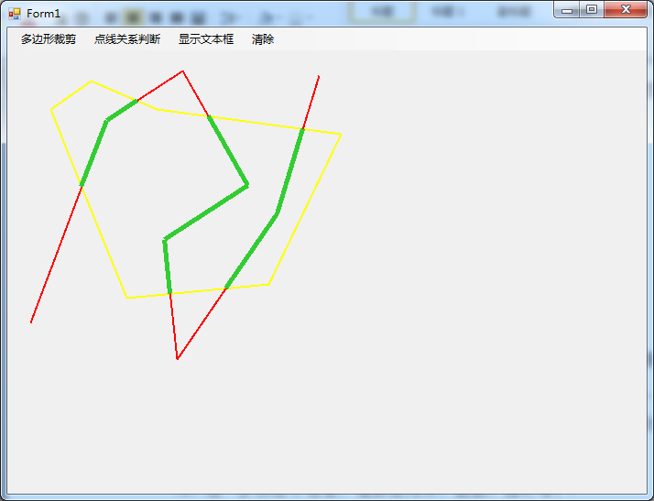
图 1-2 多边形裁剪线段运行结果

1.4 实验小结
多边形裁剪线段算法实现较为简单：核心是对交点的有序插入上，其它只需要使用基本的空间关系判断算法并加以组和即可实现。

实验二：点线位置关系判断

2.1 实验目的
（1）学会定义点、线的相关数据结构及掌握右手法则基本空间算法
（2）利用基本空间数据结构和基本算法实现点线位置关系判断
（3）进一步熟悉空间分析及相关数据结构

2.2 实验内容
利用可视化程序设计、GDI绘图、空间分析基本算法实现点线位置关系判断

2.3 点线位置关系判断算法

2.3.1 算法思想及算法流程图
算法基本思想：
- 输入点和线段、定义一个判断的误差值
- 根据点和线段两端点的坐标构造三阶行列式
- 计算行列式值
- 若行列式值的绝对值小于误差值，则进入第五步，否则第六步
- 如果点的X坐标介于线段之间，则点在线段上，返回1；否则点在线段延长线上，返回2
- 如果行列式值大于误差值，则点在线段右方，返回3；否则点在线段左方，返回4
- 算法结束
算法流程图：
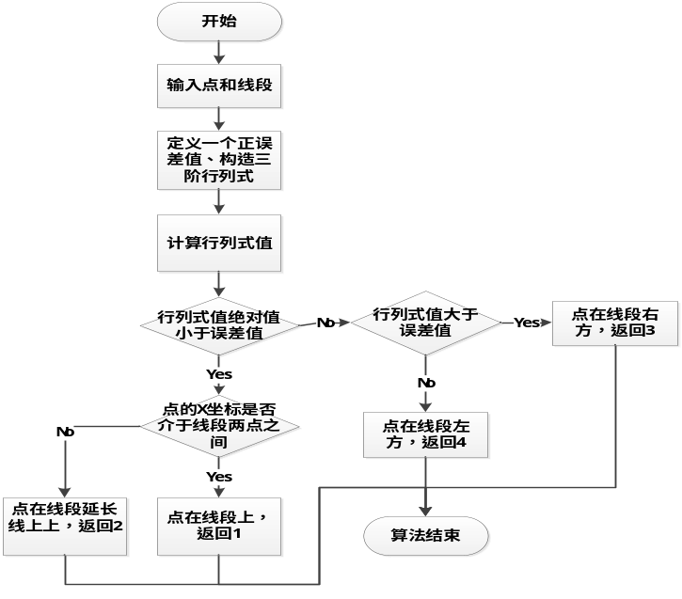
图 2-1 右手法则算法流程图

2.3.2 关键代码
关键代码如下：
数据结构设计：
/// <summary>
/// 点
/// </summary>
class MyPoint
{
public int X { get; set; }

public int Y { get; set; }
//点标志 0或者不赋值为普通点
//1为待判断出入的交点 2为入点 3为出点
public int PointFlag { get; set; }
public MyPoint(int x,int y)
{
this.X = x;
this.Y = y;
this.PointFlag = 0;
}
public MyPoint(int x,int y,int flag)
{
this.X = x;
this.Y = y;
this.PointFlag = flag;
}
}
/// <summary>
/// 线段
/// </summary>
class MyPolyline
{
public MyPoint Point1{get;set;}
public MyPoint Point2 { get; set; }
public float Distance { get; set; }
public MyPolyline(MyPoint point1,MyPoint point2)
{
this.Point1 = point1;
this.Point2 = point2;
int xLen = Math.Abs(point1.X - point2.X);
int yLen = Math.Abs(point1.Y - point2.Y);
this.Distance = (xLen * xLen + yLen * yLen);
}
public MyPolyline()
{
}
}
核心：
//误差值
private int rightValue = 200;
/// <summary>
/// 利用右手法则判断关系
/// </summary>
/// <param name="point"></param>
/// <param name="polyLine"></param>
/// <returns>1代表在线上 2代表在线段延长线上 3在线段右方 4在线段左方</returns>
public int JudgePointWithLine(MyPoint point, MyPolyline polyLine)
{
IMatirx matrix = new MatrixClass();
List<List<float>> arrys = new List<List<float>>();
List<float> firstRow = new List<float>() { point.X, point.Y, 1 };
List<float> twiceRow = new List<float>() { polyLine.Point1.X, polyLine.Point1.Y, 1 };
List<float> thirdRow = new List<float>() { polyLine.Point2.X, polyLine.Point2.Y, 1 };
arrys.Add(firstRow);
arrys.Add(twiceRow);
arrys.Add(thirdRow);
float value = matrix.GetRowColumnValue(arrys);
//为了抵消误差 不用0
if (Math.Abs(value)<=rightValue)
{
if (IsInLineCore(point, polyLine))
{
return 1;
}
else
{
return 2;
}
}
else if (value >rightValue)
{
return 3;
}
else
{
return 4;
}
}
//求行列式值
public float GetRowColumnValue(List<List<float>> matrix)
{
if (!IsMatrix(matrix))
{
throw new Exception("不是矩阵，无法进行矩阵运算");
}
float result = 0;
int n = matrix.Count;
if (n == 1)
{
return matrix[0][0];
}
List<List<float>> temp;
InitalMatix(out temp, n - 1, n - 1);
for (int i = 0; i < n; i++)
{
for (int j = 0; j < n - 1; j++)
{
for (int k = 0; k < n - 1; k++)
{
int flag;
if (j < i) flag = 0;
else flag = 1;
temp[j][k] = matrix[j + flag][k + 1];
}
}
int flag2 = -1;
if (i % 2 == 0) flag2 = 1;
result += flag2 * matrix[i][0] * GetRowColumnValue(temp);
}
return result;
}
2.3.3 算法实现
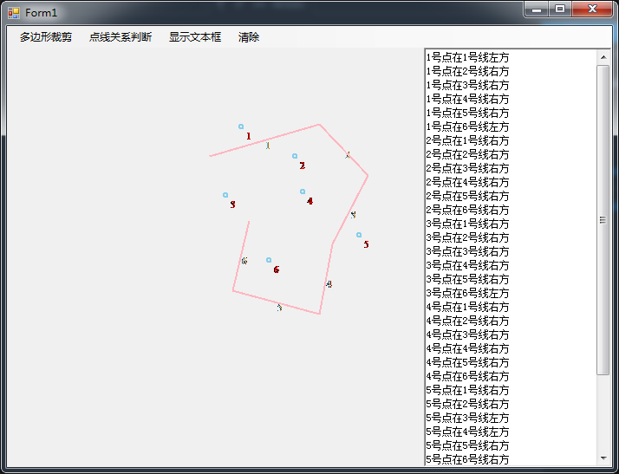
图 3 点线位置关系判断实现

2.4 实验小结
点线位置关系判断只需要利用简单的右手法即可实现，核心是求行列式值。

实验三：泰森多边形和Delaunry三角网

3.1 实验目的
（1）学会定义点、线、多边形等相关数据结构及掌握右手法，点与三角形关系判断、三角形外心的求解等基本空间算法
（2）利用基本空间数据结构和基本算法实现泰森多边形和Delaunry三角网的构建
（3）进一步熟悉空间分析及相关数据结构

3.2 实验内容
利用可视化程序设计、GDI绘图、空间分析基本算法实现泰森多边形和Delaunry三角网的构建

3.3 泰森多边形和Delaunry三角网的凸闭包收缩算法

3.3.1 算法思想及算法流程图
算法基本思想：
1.输入顶点序列输入顶点序列Vertex、包围壳Boundary
2.初始化凸壳顶点链表
3.求出最左下、右下、右上、左上的4个点构造初始逆时针方向凸壳链表
4.利用逐点插入修改和完善，构建完整的逆时针方向排列的凸壳链表
5.进行凸壳三角剖分，从而建立初步的三角网
6.遍历顶点序列Vertex，进行逐点插入，逐步完善和修正三角网
7.遍历三角网的所有三角形，不重复的存取每一条边，同时保留其左右两个三角形的索引、所在三角形的第三点的索引、是否为凸壳边（同时为两个三角形所有则不为凸壳边）
8.遍历上步存储的边，如果不为凸壳边，则根据存储的索引连接左右两个三角形的外心，否则求出所在三角形的中垂线与包围壳的交点，连接外心与交点
9.算法结束，泰森多变形和三角网构建完毕
算法流程图：
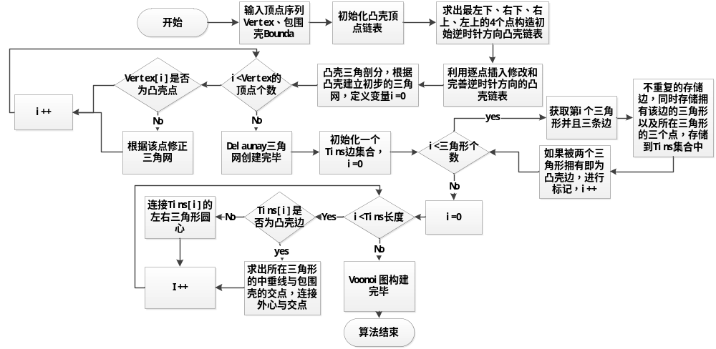
图 4 泰森多边形和Delaunry三角网构建流程图

3.3.2 关键代码
/**********************************数据结构********************************/
//离散点
public struct Vertex
{
public long x;
public long y;
public long ID;
public int isHullEdge; //凸壳顶点标记,系统初始化为0

//相等则返回true
public static bool Compare(Vertex a, Vertex b)
{
return a.x == b.x && a.y == b.y ;
}
}
//Tin边
public struct Edge
{
public long Vertex1ID; //点索引
public long Vertex2ID;
public Boolean NotHullEdge; //非凸壳边
public long AdjTriangle1ID;//其中一个三角形
public long AdjacentT1V3; //三角形的第三顶点在顶点数组的索引
public long AdjTriangle2ID;//另外一个三角形

public Edge(long iV1, long iV2)
{
Vertex1ID = iV1;
Vertex2ID = iV2;
NotHullEdge = false;
AdjTriangle1ID = 0;
AdjTriangle2ID = 0;
AdjacentT1V3 = 0;
}

//相等则返回true
public static bool Compare(Edge a, Edge b)
{
return ((a.Vertex1ID== b.Vertex1ID) && (a.Vertex2ID==b.Vertex2ID)) ||
((a.Vertex1ID== b.Vertex2ID) && (a.Vertex2ID==b.Vertex1ID));
}

}

//三角形
public struct Triangle
{
public long V1Index; //点在链表中的索引值
public long V2Index;
public long V3Index;
}

//外接圆心/三角形外星
public struct Barycenter
{
public double X;
public double Y;
}

//包围壳
public struct BoundaryBox
{
public long XLeft;
public long YTop;
public long XRight;
public long YBottom;
}
//总的数据结构
public class DataStruct
{
//最多顶点个数
public static int MaxVertices=500;
//最多边的个数
public static int MaxEdges=2000;
//最多三角形个数
public static int MaxTriangles = 1000;
//顶点集合
public Vertex[] Vertex=new Vertex[MaxVertices];
//三角形集合
public Triangle[] Triangle = new Triangle[MaxTriangles];
// //外接圆心/三角形外星集合
public Barycenter[] Barycenters = new Barycenter[MaxTriangles];
//不重复的Tin三角网边
public Edge[] TinEdges = new Edge[MaxEdges];
//包围壳
public BoundaryBox BBOX = new BoundaryBox();
//初始索引
public int VerticesNum = 0;
public int TinEdgeNum = 0;
public int TriangleNum = 0;
}
/**************************************************************************/
/**********************************算法核心********************************/
public interface ITinVoronoi
{
//数据访问接口
DataStruct DS { get; }
//创建包围壳
void CreateConvex();
//创建泰森多边形
void CreateVoronoi(Graphics g);
//创建Delaunay三角网
void CreateTIN();
//计算外接圆圆心
void CalculateBC();
}
/// <summary>
/// 使用凸包生成实现
/// </summary>
public class Delaynay : ITinVoronoi
{
public DataStruct DS
{
get { return this.m_DS; }
}
//总的数据结构成员
private DataStruct m_DS = new DataStruct();
//凸壳顶点索引链表
public List<long> HullPoint;
//用于计算凸壳的临时辅助结构
private struct PntV_ID
{
public long Value;
public long ID;
}
//增量法生成Delaunay三角网
public void CreateTIN()
{
//建立凸壳并三角剖分
CreateConvex();
//三角剖分
HullTriangulation();
//逐点插入
PlugInEveryVertex();
//建立边的拓扑结构
TopologizeEdge();
}
//建立逆时针方向的凸壳
public void CreateConvex()
{
#region 初始化凸壳顶点链表
//初始化凸壳顶点链表
//若为空则实例化 否则就去除链表的顶点的凸壳标记 然后清除元素
if (HullPoint == null)
HullPoint = new List<long>();
else
{
//去除顶点的凸壳标记
for (int i = 0; i < HullPoint.Count; i++)
{
DS.Vertex[HullPoint[i]].isHullEdge = 0;
}
HullPoint.Clear();
}
#endregion
#region 分别计算x-y和x+y的最大、最小点、得出一个初步大型包围壳
//x-y最大代表是最右上方的点
//x-y最小代表是最左下方的点
//x+y最大代表是最右下方的点
//x+y最小代表是最左上方的点
//刚好一个大型的包围壳
PntV_ID MaxMinus, MinMinus, MaxAdd, MinAdd;
//用顶点序列里面的第一个顶点初始化
MaxMinus.ID = MinMinus.ID = MaxAdd.ID = MinAdd.ID = DS.Vertex[0].ID;
MaxMinus.Value = MinMinus.Value = DS.Vertex[0].x - DS.Vertex[0].y;
MaxAdd.Value = MinAdd.Value = DS.Vertex[0].x + DS.Vertex[0].y;

long temp;
for (int i = 1; i < DS.VerticesNum; i++)
{
temp = DS.Vertex[i].x - DS.Vertex[i].y;
if (temp > MaxMinus.Value)
{
MaxMinus.Value = temp;
MaxMinus.ID = DS.Vertex[i].ID;
}
if (temp < MinMinus.Value)
{
MinMinus.Value = temp;
MinMinus.ID = DS.Vertex[i].ID;
}

temp = DS.Vertex[i].x + DS.Vertex[i].y;
if (temp > MaxAdd.Value)
{
MaxAdd.Value = temp;
MaxAdd.ID = DS.Vertex[i].ID;
}
if (temp < MinAdd.Value)
{
MinAdd.Value = temp;
MinAdd.ID = DS.Vertex[i].ID;
}
}
#endregion
#region 按照左下-右下-右上-左上的逆时针顺序加入凸壳链表中
//将4点加入链表
HullPoint.Add(MinMinus.ID);
HullPoint.Add(MaxAdd.ID);
HullPoint.Add(MaxMinus.ID);
HullPoint.Add(MinAdd.ID);
//去除重复点
for (int i = 0; i < HullPoint.Count; i++)
{
if (HullPoint[i] == HullPoint[(i + 1) % HullPoint.Count])
HullPoint.RemoveAt(i);
}
//将凸壳点在顶点序列中标记，下一步插入则不再处理
for (int i = 0; i < HullPoint.Count; i++)
{
DS.Vertex[HullPoint[i]].isHullEdge = -1;
}

#endregion
#region 循环遍历，根据条件插入其他点
for (int i = 0; i < DS.VerticesNum; i++)
{
//是凸壳点则直接跳过
if (DS.Vertex[i].isHullEdge == -1)
{
continue;
}
//判断该点与每条凸壳边的关系
double isOnRight;
for (int j = 0; j < HullPoint.Count; j++)
{
PointF pnt1 = new PointF(Convert.ToSingle(DS.Vertex[HullPoint[j]].x),
Convert.ToSingle(DS.Vertex[HullPoint[j]].y));
PointF pnt2 = new PointF(Convert.ToSingle(DS.Vertex[HullPoint[(j + 1) % HullPoint.Count]].x),
Convert.ToSingle(DS.Vertex[HullPoint[(j + 1) % HullPoint.Count]].y));
PointF pnt3 = new PointF(Convert.ToSingle(DS.Vertex[i].x), Convert.ToSingle(DS.Vertex[i].y));
// >0则位于外侧(设备坐标系，逆时针)
isOnRight = VectorXMultiply(pnt1, pnt2, pnt3);
//如果点在边外侧则修改凸壳
if (isOnRight >= 0)
{
//点插入凸边链表
HullPoint.Insert((j + 1) % (HullPoint.Count + 1), DS.Vertex[i].ID);
//判断添加点后是否出现内凹
//根据插入点及其之后两个点三点关系判断
pnt1 = new PointF(Convert.ToSingle(DS.Vertex[HullPoint[(j + 3) % HullPoint.Count]].x),
Convert.ToSingle(DS.Vertex[HullPoint[(j + 3) % HullPoint.Count]].y));
isOnRight = VectorXMultiply(pnt3, pnt2, pnt1);
//删除内凹点p2(即v[j+2])
if (isOnRight > 0)
{
//点在凸壳链表中的索引
int index = (j + 2) % HullPoint.Count;
DS.Vertex[HullPoint[index]].isHullEdge = 0;
HullPoint.RemoveAt(index);
}
break;
}
}
}
#endregion
//将属于凸壳链表的所有顶点的凸壳标记设为1
for (int i = 0; i < HullPoint.Count; i++)
DS.Vertex[HullPoint[i]].isHullEdge = 1;
}
//凸壳三角剖分 根据凸壳建立初步的三角网
private void HullTriangulation()
{
DS.TriangleNum = 0;
//凸壳为点或线的情况
//多点共边的情况
//复制凸壳顶点
List<long> points = new List<long>();
for (int i = 0; i < HullPoint.Count; i++)
{
points.Add(HullPoint[i]);
}
//构造大三角网
long id1, id2, id3;
while (points.Count >= 3)
{
for (int i = 0; i < points.Count; i++)
{
//△为干净的则加入网中
id1 = points[i];
id2 = points[(i + 1) % points.Count];
id3 = points[(i + 2) % points.Count];
if (IsClean(id1, id2, id3))
{
DS.Triangle[DS.TriangleNum].V1Index = id1;
DS.Triangle[DS.TriangleNum].V2Index = id2;
DS.Triangle[DS.TriangleNum].V3Index = id3;
DS.TriangleNum++;
//标记其为凸壳点
DS.Vertex[id2].isHullEdge = 2;
points.Remove(id2);
break;
}
}
}
}
//逐点加入修改TIN
private void PlugInEveryVertex()
{
//△边缓冲区
Edge[] EdgesBuf = new Edge[DataStruct.MaxTriangles];
bool IsInCircle;
int i, j, k;
int EdgeCount;
//逐点加入
for (i = 0; i < DS.VerticesNum; i++)
{
//跳过凸壳顶点
if (DS.Vertex[i].isHullEdge != 0)
{
continue;
}
EdgeCount = 0;
#region 定位待插入点影响的所有三角形并更新
//定位待插入点影响的所有三角形
for (j = 0; j < DS.TriangleNum; j++)
{
//判断点是否在△的外接圆中
IsInCircle = InTriangleExtCircle(DS.Vertex[i].x, DS.Vertex[i].y, DS.Vertex[DS.Triangle[j].V1Index].x, DS.Vertex[DS.Triangle[j].V1Index].y,
DS.Vertex[DS.Triangle[j].V2Index].x, DS.Vertex[DS.Triangle[j].V2Index].y,
DS.Vertex[DS.Triangle[j].V3Index].x, DS.Vertex[DS.Triangle[j].V3Index].y);
if (IsInCircle) //△j在影响范围内
{
//△的三边
Edge[] eee ={new Edge(DS.Triangle[j].V1Index, DS.Triangle[j].V2Index),
new Edge(DS.Triangle[j].V2Index, DS.Triangle[j].V3Index),
new Edge(DS.Triangle[j].V3Index, DS.Triangle[j].V1Index)};

#region 存储除公共边外的△边
bool IsNotComnEdge;
for (k = 0; k < 3; k++)
{
IsNotComnEdge = true;
for (int n = 0; n < EdgeCount; n++)
{
//此边为公共边
if (Edge.Compare(eee[k], EdgesBuf[n]))
{
//删除已缓存的公共边
IsNotComnEdge = false;
EdgesBuf[n] = EdgesBuf[EdgeCount - 1];
EdgeCount--;
break;
}
}
if (IsNotComnEdge)
{
EdgesBuf[EdgeCount] = eee[k]; //边加入Buffer
EdgeCount++;
}
}
#endregion

//删除△j, 表尾△前移插入
DS.Triangle[j].V1Index = DS.Triangle[DS.TriangleNum - 1].V1Index;
DS.Triangle[j].V2Index = DS.Triangle[DS.TriangleNum - 1].V2Index;
DS.Triangle[j].V3Index = DS.Triangle[DS.TriangleNum - 1].V3Index;
j--;
DS.TriangleNum--;
}
}//for 定位点

#endregion
#region 构建新△
for (j = 0; j < EdgeCount; j++)
{
DS.Triangle[DS.TriangleNum].V1Index = EdgesBuf[j].Vertex1ID;
DS.Triangle[DS.TriangleNum].V2Index = EdgesBuf[j].Vertex2ID;
DS.Triangle[DS.TriangleNum].V3Index = i;
DS.TriangleNum++;
}
#endregion
}
}

///<summary>
///建立三角形的三条边的拓扑关系
//实际上就是遍历每一个三角形的每条边
//不重复的插入到DS的TinEdges中 并且保存边与点和三角形的对应关系
/// </summary>
private void TopologizeEdge()
{
//清除旧数据
DS.TinEdgeNum = 0;
DS.TinEdges = new Edge[DataStruct.MaxEdges];
//3个顶点索引
long[] Vindex = new long[3];
//遍历每个三角形的三条边
for (int i = 0; i < DS.TriangleNum; i++)
{
Vindex[0] = DS.Triangle[i].V1Index;
Vindex[1] = DS.Triangle[i].V2Index;
Vindex[2] = DS.Triangle[i].V3Index;
//每条边
for (int j = 0; j < 3; j++)
{
Edge e = new Edge(Vindex[j], Vindex[(j + 1) % 3]);
//判断边在数组中是否已存在
int k;
for (k = 0; k < DS.TinEdgeNum; k++)
{
//此边已构造
if (Edge.Compare(e, DS.TinEdges[k]))
{
//存储第二个三角形
DS.TinEdges[k].AdjTriangle2ID = i;
//同时为两个三角形所有则一定不是凸壳边
DS.TinEdges[k].NotHullEdge = true;
break;
}
}

if (k == DS.TinEdgeNum) //此边为新边
{
//存储于点的关系
DS.TinEdges[DS.TinEdgeNum].Vertex1ID = e.Vertex1ID;
DS.TinEdges[DS.TinEdgeNum].Vertex2ID = e.Vertex2ID;
//存储与三角形的关系
DS.TinEdges[DS.TinEdgeNum].AdjTriangle1ID = i;
//与定点关系
DS.TinEdges[DS.TinEdgeNum].AdjacentT1V3 = Vindex[(j + 2) % 3];
DS.TinEdgeNum++;
}

}
}
}
/// <summary>
///构建并显示Voronoi图、基础建立在Delaunry三角网之上、不断连接
/// </summary>
/// <param name="g"></param>
public void CreateVoronoi(Graphics g)
{
//获取每条Tin边
for (int i = 0; i < DS.TinEdgeNum; i++)
{
//△边为凸壳边
if (!DS.TinEdges[i].NotHullEdge)
{
//单独画 因为有可能在边缘
DrawHullVorEdge(i, g);
continue;
}
//连接左/右△的外接圆心
//获取边的左右三角形
//再进行连接
long index1 = DS.TinEdges[i].AdjTriangle1ID;
long index2 = DS.TinEdges[i].AdjTriangle2ID;
PointF p1 = new PointF(Convert.ToSingle(DS.Barycenters[index1].X), Convert.ToSingle(DS.Barycenters[index1].Y));
PointF p2 = new PointF(Convert.ToSingle(DS.Barycenters[index2].X), Convert.ToSingle(DS.Barycenters[index2].Y));
//圆心在box外则直接跳过
//if (PointInBox(p1) && PointInBox(p2))
g.DrawLine(new Pen(Color.Black, 1), p1, p2);
}

}
//计算所有三角形的外接圆圆心
public void CalculateBC()
{
double x1, y1, x2, y2, x3, y3;
for (int i = 0; i < DS.TriangleNum; i++)
{
//计算三角形的外接圆心
x1 = DS.Vertex[DS.Triangle[i].V1Index].x;
y1 = DS.Vertex[DS.Triangle[i].V1Index].y;
x2 = DS.Vertex[DS.Triangle[i].V2Index].x;
y2 = DS.Vertex[DS.Triangle[i].V2Index].y;
x3 = DS.Vertex[DS.Triangle[i].V3Index].x;
y3 = DS.Vertex[DS.Triangle[i].V3Index].y;
GetTriangleBarycnt(x1, y1, x2, y2, x3, y3, ref DS.Barycenters[i].X, ref DS.Barycenters[i].Y);
}
}
//求三角形的外接圆心
private void GetTriangleBarycnt(double x1, double y1, double x2, double y2, double x3, double y3, ref double bcX, ref double bcY)
{
double precision = 0.000001;
double k1, k2; //两条中垂线斜率

//三点共线
if (Math.Abs(y1 - y2) < precision && Math.Abs(y2 - y3) < precision)
{
MessageBox.Show("Three Points on one line!");
Application.Exit();
}

//边的中点
double MidX1 = (x1 + x2) / 2;
double MidY1 = (y1 + y2) / 2;
double MidX2 = (x3 + x2) / 2;
double MidY2 = (y3 + y2) / 2;

if (Math.Abs(y2 - y1) < precision) //p1p2平行于X轴
{
k2 = -(x3 - x2) / (y3 - y2);
bcX = MidX1;
bcY = k2 * (bcX - MidX2) + MidY2;
}
else if (Math.Abs(y3 - y2) < precision) //p2p3平行于X轴
{
k1 = -(x2 - x1) / (y2 - y1);
bcX = MidX2;
bcY = k1 * (bcX - MidX1) + MidY1;
}
else
{
k1 = -(x2 - x1) / (y2 - y1);
k2 = -(x3 - x2) / (y3 - y2);
bcX = (k1 * MidX1 - k2 * MidX2 + MidY2 - MidY1) / (k1 - k2);
bcY = k1 * (bcX - MidX1) + MidY1;
}
}
/// <summary>
/// 判断三角形外接圆中不含其他凸壳顶点
/// </summary>
/// <param name="p1ID"></param>
/// <param name="p2ID"></param>
/// <param name="p3ID"></param>
/// <returns></returns>
private bool IsClean(long p1ID, long p2ID, long p3ID)
{
for (int i = 0; i < HullPoint.Count; i++)
{
//跳过已构网的点和△顶点
if (DS.Vertex[HullPoint[i]].isHullEdge == 2 || HullPoint[i] == p1ID || HullPoint[i] == p2ID || HullPoint[i] == p3ID)
continue;

//如果点i位于△外接圆内
if (InTriangleExtCircle(DS.Vertex[HullPoint[i]].x, DS.Vertex[HullPoint[i]].y, DS.Vertex[p1ID].x,
DS.Vertex[p1ID].y, DS.Vertex[p2ID].x, DS.Vertex[p2ID].y, DS.Vertex[p3ID].x, DS.Vertex[p3ID].y))
return false;
}

return true;
}
/// <summary>
/// 判断点是否在△的外接圆中
/// </summary>
/// <param name="xp"></param>
/// <param name="yp"></param>
/// <param name="x1"></param>
/// <param name="y1"></param>
/// <param name="x2"></param>
/// <param name="y2"></param>
/// <param name="x3"></param>
/// <param name="y3"></param>
/// <returns></returns>
private Boolean InTriangleExtCircle(double xp, double yp, double x1, double y1, double x2, double y2, double x3, double y3)
{
double RadiusSquare; //半径的平方
double DisSquare; //距离的平方
double BaryCntX = 0, BaryCntY = 0;
GetTriangleBarycnt(x1, y1, x2, y2, x3, y3, ref BaryCntX, ref BaryCntY);

RadiusSquare = (x1 - BaryCntX) * (x1 - BaryCntX) + (y1 - BaryCntY) * (y1 - BaryCntY);
DisSquare = (xp - BaryCntX) * (xp - BaryCntX) + (yp - BaryCntY) * (yp - BaryCntY);

if (DisSquare <= RadiusSquare)
return true;
else
return false;
}
/// <summary>
/// 画凸壳边的泰森
/// </summary>
/// <param name="i">TinEdge的ID号</param>
/// <param name="g"></param>
private void DrawHullVorEdge(int i, Graphics g)
{
//求出凸壳边的中点
//外心和中点的连线就是中垂线，求出中垂线与包围壳的交点
//连接该三角形外心和交点
PointF pnt1 = new PointF(Convert.ToSingle(DS.Vertex[DS.TinEdges[i].Vertex1ID].x),
Convert.ToSingle(DS.Vertex[DS.TinEdges[i].Vertex1ID].y));
PointF pnt2 = new PointF(Convert.ToSingle(DS.Vertex[DS.TinEdges[i].Vertex2ID].x),
Convert.ToSingle(DS.Vertex[DS.TinEdges[i].Vertex2ID].y));
PointF pnt3 = new PointF(Convert.ToSingle(DS.Vertex[DS.TinEdges[i].AdjacentT1V3].x),
Convert.ToSingle(DS.Vertex[DS.TinEdges[i].AdjacentT1V3].y)); //边对应的△顶点

PointF MidPnt = new PointF((pnt1.X + pnt2.X) / 2, (pnt2.Y + pnt2.Y) / 2); //TinEdge中点
PointF BaryCnt = new PointF(Convert.ToSingle(DS.Barycenters[DS.TinEdges[i].AdjTriangle1ID].X),
Convert.ToSingle(DS.Barycenters[DS.TinEdges[i].AdjTriangle1ID].Y)); //外接圆心
PointF EndPnt = new PointF(); //圆心连接于此点构成VEdge

//圆心在box外则直接跳过
if (!(BaryCnt.X >= DS.BBOX.XLeft && BaryCnt.X <= DS.BBOX.XRight &&
BaryCnt.Y >= DS.BBOX.YTop && BaryCnt.Y <= DS.BBOX.YBottom))
return;

//求斜率
float k = 0; //斜率
bool KExist = true;
if (Math.Abs(pnt1.Y - pnt2.Y) < 0.000001)
KExist = false; //k不存在
else
k = (pnt1.X - pnt2.X) / (pnt2.Y - pnt1.Y);

//该凸壳边是△的钝角边则外接圆心在△外
bool obtEdge = IsObtuseEdge(i);

#region 根据△圆心在凸壳内还是在外求VEdge
//圆心在边右则往左延伸，在左则往右

if (!obtEdge) //圆心在凸壳内(或边界上)/////////////////////////////////
{
if (!KExist) //k不存在
{
// MessageBox.Show("斜率不存在的△-"+DS.TinEdges[i].AdjTriangle1ID.ToString());
if (BaryCnt.Y > MidPnt.Y || BaryCnt.Y < pnt3.Y)// BaryCnt<y3 ->圆心与中点重合
EndPnt.Y = DS.BBOX.YTop;
else if (BaryCnt.Y < MidPnt.Y || BaryCnt.Y > pnt3.Y)
EndPnt.Y = DS.BBOX.YBottom;

EndPnt.X = BaryCnt.X;
}
else //K存在
{
if (BaryCnt.X > MidPnt.X || (BaryCnt.X == MidPnt.X && BaryCnt.X < pnt3.X))
EndPnt.X = DS.BBOX.XLeft;
else if (BaryCnt.X < MidPnt.X || (BaryCnt.X == MidPnt.X && BaryCnt.X > pnt3.X))
EndPnt.X = DS.BBOX.XRight;

EndPnt.Y = k * (EndPnt.X - BaryCnt.X) + BaryCnt.Y;
}

}
else //圆心在凸壳外/////////////////////////////////////////////
{
if (!KExist) //k不存在
{
if (BaryCnt.Y < MidPnt.Y || BaryCnt.Y < pnt3.Y)
EndPnt.Y = DS.BBOX.YTop;
else if (BaryCnt.Y > MidPnt.Y || BaryCnt.Y > pnt3.Y)
EndPnt.Y = DS.BBOX.YBottom;

EndPnt.X = BaryCnt.X;
}
else //K存在
{
if (BaryCnt.X < MidPnt.X)
EndPnt.X = DS.BBOX.XLeft;
else if (BaryCnt.X > MidPnt.X)
EndPnt.X = DS.BBOX.XRight;

EndPnt.Y = k * (EndPnt.X - BaryCnt.X) + BaryCnt.Y;
}

}//else 在△外

//与外框交点在边界外的处理
if (k != 0 && KExist)
{
if (EndPnt.Y < DS.BBOX.YTop)
EndPnt.Y = DS.BBOX.YTop;
else if (EndPnt.Y > DS.BBOX.YBottom)
EndPnt.Y = DS.BBOX.YBottom;

EndPnt.X = (EndPnt.Y - BaryCnt.Y) / k + BaryCnt.X;
}

#endregion

g.DrawLine(new Pen(Color.Black, 1), BaryCnt, EndPnt);

}
//index为TinEdge的索引号
//若为钝角边则返回true
private bool IsObtuseEdge(int index)
{
PointF EdgePnt1 = new PointF(Convert.ToSingle(DS.Vertex[DS.TinEdges[index].Vertex1ID].x),
Convert.ToSingle(DS.Vertex[DS.TinEdges[index].Vertex1ID].y));
PointF EdgePnt2 = new PointF(Convert.ToSingle(DS.Vertex[DS.TinEdges[index].Vertex2ID].x),
Convert.ToSingle(DS.Vertex[DS.TinEdges[index].Vertex2ID].y));
PointF Pnt3 = new PointF(Convert.ToSingle(DS.Vertex[DS.TinEdges[index].AdjacentT1V3].x),
Convert.ToSingle(DS.Vertex[DS.TinEdges[index].AdjacentT1V3].y));

PointF V1 = new PointF((EdgePnt1.X - Pnt3.X), (EdgePnt1.Y - Pnt3.Y));
PointF V2 = new PointF((EdgePnt2.X - Pnt3.X), (EdgePnt2.Y - Pnt3.Y));
return (V1.X * V2.X + V1.Y * V2.Y) < 0; //a·b的值<0则为钝角
}

//判读点与三角形的关系 点在△内则返回true
private bool PointInTriganle(long PntIndex, long index)
{
PointF pnt1 = new PointF(Convert.ToSingle(DS.Vertex[DS.Triangle[index].V1Index].x),
Convert.ToSingle(DS.Vertex[DS.Triangle[index].V1Index].y));
PointF pnt2 = new PointF(Convert.ToSingle(DS.Vertex[DS.Triangle[index].V2Index].x),
Convert.ToSingle(DS.Vertex[DS.Triangle[index].V2Index].y));
PointF pnt3 = new PointF(Convert.ToSingle(DS.Vertex[DS.Triangle[index].V3Index].x),
Convert.ToSingle(DS.Vertex[DS.Triangle[index].V3Index].y));
PointF JudgePoint = new PointF(Convert.ToSingle(DS.Barycenters[index].X), Convert.ToSingle(DS.Barycenters[index].Y)); //外接圆心

int IsPositive; //正则等于1，负则等于-1
double result = VectorXMultiply(JudgePoint, pnt1, pnt2);
if (result > 0)
IsPositive = 1;
else
IsPositive = -1;

result = VectorXMultiply(JudgePoint, pnt2, pnt3);
if ((IsPositive == 1 && result < 0) || (IsPositive == -1 && result > 0))
return false;

result = VectorXMultiply(JudgePoint, pnt3, pnt1);
if ((IsPositive == 1 && result > 0) || (IsPositive == -1 && result < 0))
return true;
else
return false;
}
/// <summary>
/// 运用右手法则判读点与线的关系
/// </summary>
/// <param name="BaryCnt"></param>
/// <param name="pnt1"></param>
/// <param name="pnt2"></param>
/// <returns> 结果>0在右方、等于0在线段所在直线上，否则在左方</returns>
private double VectorXMultiply(PointF BaryCnt, PointF pnt1, PointF pnt2)
{
PointF V1 = new PointF((pnt1.X - BaryCnt.X), (pnt1.Y - BaryCnt.Y));
PointF V2 = new PointF((pnt2.X - BaryCnt.X), (pnt2.Y - BaryCnt.Y));
return (V1.X * V2.Y - V2.X * V1.Y);
}
//判断点是否在包围壳中
private bool PointInBox(PointF point)
{
return (point.X >= DS.BBOX.XLeft && point.X <= DS.BBOX.XRight &&
point.Y >= DS.BBOX.YTop && point.Y <= DS.BBOX.YBottom);
}
}
/**************************************** ********************************/

3.3.3 算法实现
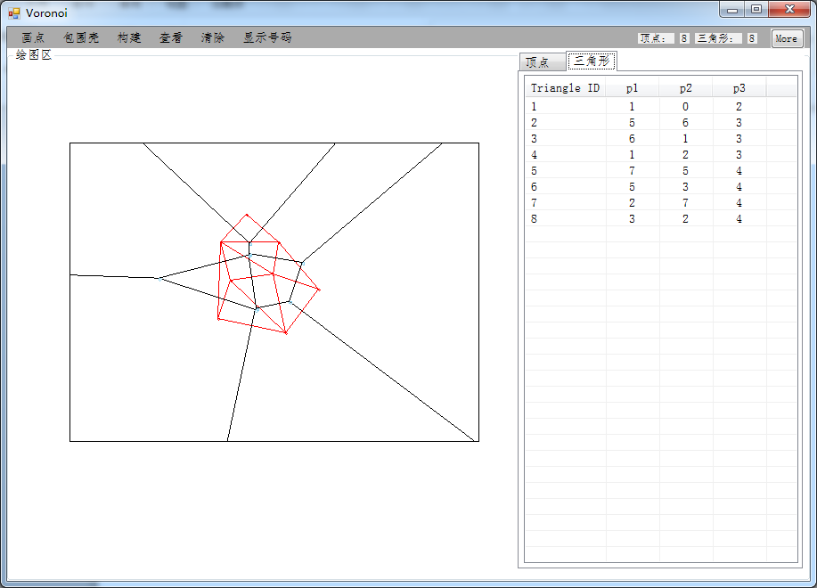
图 5泰森多边形和Delaunry三角网构建实现1

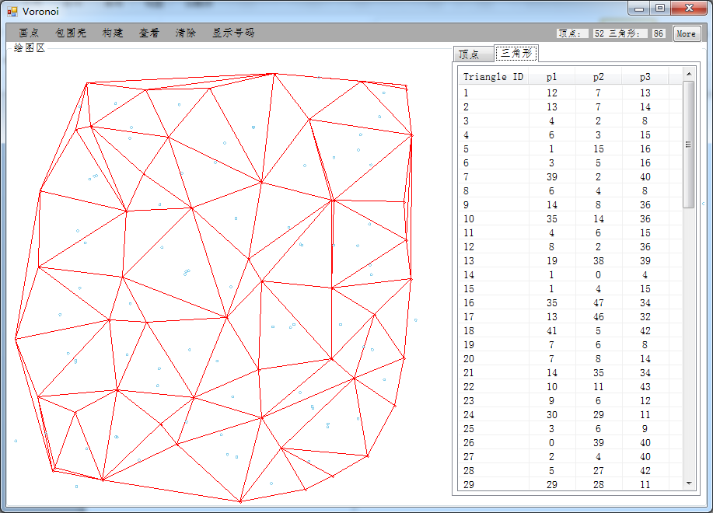
图 6 泰森多边形和Delaunry三角网构建实现1

3.5实验小结
泰森多边形和Tin三角网的构建相对前面几个算法较为复杂，两种数据结构是互偶的关系，在本算法中，是先用凸闭包收缩算法建立tin三角网，然后根据三角网内的拓扑关系建立泰森多边形，核心是对建立凸包、三角剖分、逐点插入的修正、拓扑关系的建立等

实验四：最短路径

4.1 实验目的
（1）理解图的基本概念和基本数据结构，如邻接矩阵等
（2）理解空间分析中网络的基本概念，编程实现最短路径求解
（3）加深对空间分析建模的理解

4.2 实验内容
利用可视化程序设计、GDI绘图、迪杰斯特拉最短路径算法实现求解最短路径。

4.3 最短路径算法

4.3.1 算法思想及算法流程图
算法思想：
1.确定dist、arrayFlag、path 三个数组的初值。
2.利用arrayFlag数组与dist 数组在那些尚未找到最短路径的顶点中确定一个与源点startPoint最近的顶点u,并置arrayFlag [u]为1,同时将顶点u加入path[u]。
3.根据顶点u修改源点到所有尚未找到最短路径的顶点的路径长度。即将源点v到顶点u的(最短)路径长度分别加到源点v通过顶点u可以直接到达、且尚未找到最短路径那些的顶点的路径长度上.若加后的长度小于原来v 到某顶点r的路径长度，则用加后的长度替换原来的长度，否则不替换。若替换，将源点v 到顶点u 的路径(最短路径)上经过的所有顶点替换path[r]。
4. 重复上述过程的第2至第3步n–1次。
算法流程图：
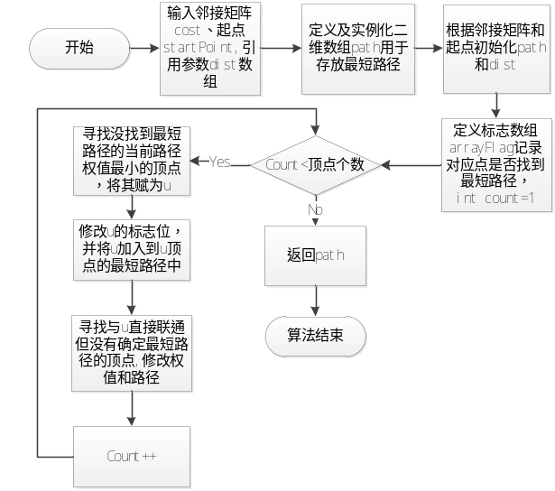
图 7 最短路径算法流程图

4.3.2 关键代码
关键代码如下：
接口设计：
/// <summary>
/// 迪杰斯特拉算法接口
/// </summary>
public interface IDijkstra
{
/// <summary>
/// 指定起点 求到所有点的最短路径
/// </summary>
/// <param name="cost"></param>
/// <param name="startPoint"></param>
/// <param name="dist"></param>
/// <returns></returns>
List<List<int>> ALL_SHORTEST_PATH(List<List<float>> cost, int startPoint, out List<float> dist);

/// <summary>
/// 指定起点和终点，求最短路径
/// </summary>
/// <param name="cost"></param>
/// <param name="startPoint"></param>
/// <param name="endPoint"></param>
/// <param name="dist"></param>
/// <returns></returns>
List<int> SHORTEST_PATH(List<List<float>> cost, int startPoint,int endPoint, out float dist);
}
核心实现类：
/// <summary>
/// 迪杰斯特拉算法实现
/// </summary>
public class SimpleDijkstra:IDijkstra
{
/// <summary>
/// 指定起点 求到所有点的最短路径
/// </summary>
/// <param name="cost"></param>
/// <param name="startPoint"></param>
/// <param name="dist"></param>
/// <returns></returns>
public List<List<int>> ALL_SHORTEST_PATH(List<List<float>> cost, int startPoint, out List<float> dist)
{
if(cost==null||startPoint<-1||startPoint>cost.Count)
{
dist = null;
return null;
}
int n = cost.Count;
List<List<int>> path = new List<List<int>>();
for(int i=0;i<n;i++)
{
path.Add(new List<int>());
}
dist = new List<float>(n);
//是否找到最短路径的标志数组
List<int> arrayFlag = new List<int>(n);
for (int i = 0; i < n; i++)//初始化
{
arrayFlag.Add(0);
dist.Add(cost[startPoint][i]);
path[i].Add(startPoint);
}
arrayFlag[startPoint] = 1;
int count = 1;
int u = startPoint;
//控制循环n-1次
while (count < n)
{
float temp = 1000000000;
for (int i = 0; i < n; i++)//寻找没找到最短路径的当前路径权值最小的顶点
{
if (arrayFlag[i] == 0 && dist[i] < temp)
{
u = i;
temp = dist[i];
}
}
arrayFlag[u] = 1;
path[u].Add(u);
for (int i = 0; i < n; i++)//寻找与u直接联通但没有确定最短路径的顶点,修改权值和路径
{
if (arrayFlag[i] == 0 && dist[u] + cost[u][i] < dist[i])
{
dist[i] = dist[u] + cost[u][i];
path[i].Clear();
for (int k = 0; k < path[u].Count; k++)
{
path[i].Add(path[u][k]);
}
// arrayFlag[i] = arrayFlag[u];
}
}
count++;
}
return path;
}
/// <summary>
/// 指定起点和终点，求最短路径
/// </summary>
/// <param name="cost"></param>
/// <param name="startPoint"></param>
/// <param name="endPoint"></param>
/// <param name="dist"></param>
/// <returns></returns>
public List<int> SHORTEST_PATH(List<List<float>> cost, int startPoint, int endPoint, out float singledist)
{
if (cost == null || startPoint < 0 || startPoint > cost.Count-1||endPoint<0||endPoint>cost.Count-1)
{
singledist = 0;
return null;
}
List<int> singlePath = new List<int>();
if(startPoint==endPoint)
{
singledist = 0;
singlePath.Add(startPoint);
return singlePath;
}
int n = cost.Count;
List<List<int>> path = new List<List<int>>();
for (int i = 0; i < n; i++)
{
path.Add(new List<int>());
}
List<float> dist = new List<float>(n);
//是否找到最短路径的标志数组
List<int> arrayFlag = new List<int>(n);
for (int i = 0; i < n; i++)//初始化
{
arrayFlag.Add(0);
dist.Add(cost[startPoint][i]);
path[i].Add(startPoint);
}
arrayFlag[startPoint] = 1;
int count = 1;
int u = startPoint;
//控制循环n-1次
while (count < n)
{
float temp = 1000000000;
for (int i = 0; i < n; i++)//寻找没找到最短路径的当前路径权值最小的顶点
{
if (arrayFlag[i] == 0 && dist[i] < temp)
{
u = i;
temp = dist[i];
}
}
arrayFlag[u] = 1;
path[u].Add(u);
if (u == endPoint)
{
break;
}
for (int i = 0; i < n; i++)//寻找与u直接联通但没有确定最短路径的顶点,修改权值和路径
{
if (arrayFlag[i] == 0 && dist[u] + cost[u][i] < dist[i])
{
dist[i] = dist[u] + cost[u][i];
path[i].Clear();
for (int k = 0; k < path[u].Count; k++)
{
path[i].Add(path[u][k]);
}
// arrayFlag[i] = arrayFlag[u];
}
}
count++;
}
singledist = dist[endPoint];
return singlePath = path[endPoint];
}
}

4.3.3 算法实现
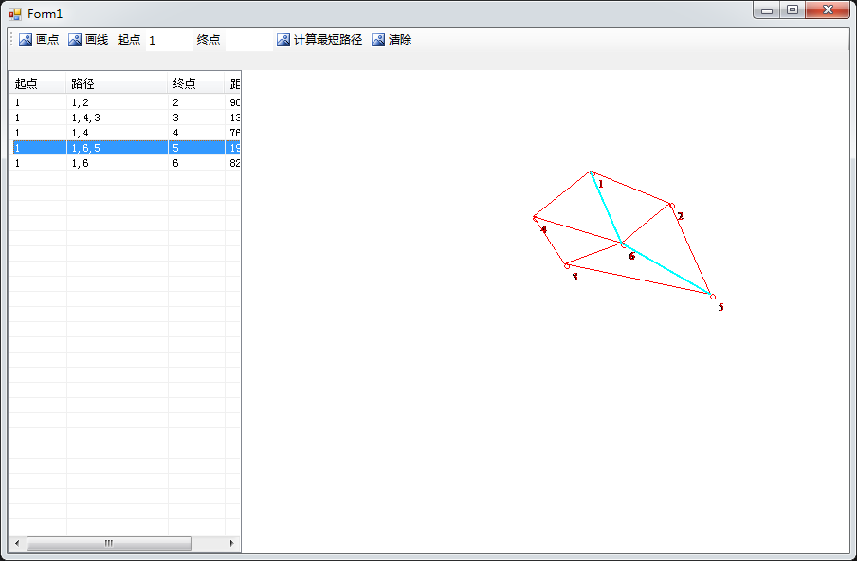
图 8 最短路径算法实现

4.4 实验小结
图的据结构对于算法设计特别重要，尤其是对于网络分析，在GIS空间分析中，图被广泛应用于网络当中，而本实验的最短路径算法也是基于贪心算法而实现的。

实验五：Weiler多边形裁剪

5.1 实验目的
（1）学会基本的冒泡排序，选择排序，插入排序，快速排序
（2）加深对算法分析及算法设计过程的理解，学会如何进行算法设计及算法流程图的建立。
（3）进一步熟悉C语言。
(4) 比较各个排序算法的优劣

5.2 实验内容
利用可视化程序设计、GDI绘图、Weiler-Athon算法实现多边形裁剪多边形

5.3 Weiler-Athon算法

5.3.1 算法思想及算法流程图
算法思想：
1、顺时针输入被裁剪多边形顶点序列Ⅰ放入数组1中。
2、顺时针输入裁剪窗口顶点序列Ⅱ放入数组2中。
3、求出被裁剪多边形和裁剪窗口相交的所有交点，并给每个交点打上“入”、“出”标记。然后将交点按顺序插入序列Ⅰ得到新的顶点序列Ⅲ，并放入数组3中，同样也将交点按顺序插入序列Ⅱ得到新的顶点序列Ⅳ，放入数组4中；
4、初始化输出数组Q，令数组Q为空。接着从数组3中寻找“入”点。 如果“入”点没找到，程序结束。
5、如果找到“入”点，则将“入”点放入S中暂存。
6、将“入”点录入到输出数组Q中。并从数组3中将该“入”点的“入”点标记删去。
7、在数组3中从该入点之后顺序取顶点（循环的过程，并不是搜寻到末尾就结束，那时候要回退到第一个顶点搜寻）： 如果顶点不是“出点”，则将顶点录入到输出数组Q中。 否则，流程转第8步。
8、在数组4中从该出点开始顺序取顶点（循环的过程，并不是搜寻到末尾就结束，那时候要回退到第一个顶点搜寻）： 如果顶点不是“入点”，则将顶点录入到输出数组Q中，否则，流程转第9步。
9、如果顶点不等于起始点S，流程转第6步，继续跟踪数组3。否则，将数组Q输出，流程转第4步，寻找可能存在的分裂多边形。
算法在第4步：满足“入”点没找到的条件时，算法结束。
算法流程图：
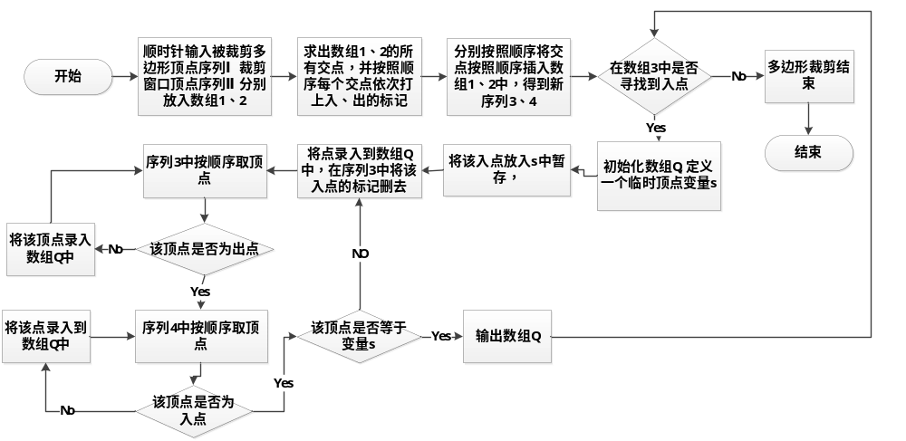
图 9 Weiler_Athon算法流程图

5.3.2 关键代码
/**********************************数据结构定义***************************/
//点结构体设计
struct WeilerPoint
{
float x;
float y;
//0为普通顶点 1为入点 2为出点 3为交点待确定出入点标志
int pointFlag;
//当为交点时所在原裁剪多边形的点索引
int clippedIndex;
//当为交点时所在原裁剪窗口的点索引
int clippingIndex;
WeilerPoint(float x1,float y1)
{
x=x1;
y=y1;
pointFlag=0;
}
WeilerPoint(float x1,float y1,int _flag)
{
x=x1;
y=y1;
pointFlag=_flag;
}
WeilerPoint CopyPoint()
{
WeilerPoint point(x,y,pointFlag);
return point;
}
WeilerPoint()
{
}
};
//多边形结构体设计
struct WeilerPolygon
{
vector<WeilerPoint> points;
// WeilerPolygon()
};
//裁剪结果多边形结构体设计
struct WeilerGenPolygon
{
vector<WeilerPolygon> polygons;
};
/***********************************************************************/
/**********************************算法核心******************************/
//比较三点远近
int CWeilerAthertonDemoView::CompareDistance(WeilerPoint startPoint,WeilerPoint endPoint1,WeilerPoint endPoint2)
{
float xLen=endPoint1.x-startPoint.x;
float yLen=endPoint1.y-startPoint.y;
float lineDistance=xLen*xLen+yLen*yLen;
float xLen1=endPoint2.x-startPoint.x;
float yLen1=endPoint2.y-startPoint.y;
float lineDistance1=xLen1*xLen1+yLen1*yLen1;
return lineDistance>lineDistance1?1:0;
}
//寻找两条线段的交点
int CWeilerAthertonDemoView::GetIntersectionPoint(WeilerPoint pointx1,WeilerPoint pointy1,WeilerPoint pointx2,WeilerPoint pointy2,WeilerPoint &point)
{
/** 1 解线性方程组, 求线段交点. **/
// 如果分母为0 则平行或共线, 不相交
float denominator = (pointy1.y - pointx1.y)*(pointy2.x - pointx2.x) - (pointx1.x - pointy1.x)*(pointx2.y - pointy2.y);
if (denominator==0) {
return 0;
}

// 线段所在直线的交点坐标 (x , y)
float x = ( (pointy1.x - pointx1.x) * (pointy2.x - pointx2.x) * (pointx2.y - pointx1.y)
+ (pointy1.y - pointx1.y) * (pointy2.x - pointx2.x) * pointx1.x
- (pointy2.y - pointx2.y) * (pointy1.x - pointx1.x) * pointx2.x ) / denominator ;
float y = -( (pointy1.y - pointx1.y) * (pointy2.y - pointx2.y) * (pointx2.x - pointx1.x)
+ (pointy1.x - pointx1.x) * (pointy2.y - pointx2.y) * pointx1.y
- (pointy2.x - pointx2.x) * (pointy1.y - pointx1.y) * pointx2.y ) / denominator;

/** 2 判断交点是否在两条线段上 **/
if (
// 交点在线段1上
(x - pointx1.x) * (x - pointy1.x) <= 0 && (y - pointx1.y) * (y - pointy1.y) <= 0
// 且交点也在线段2上
&& (x - pointx2.x) * (x - pointy2.x) <= 0 && (y - pointx2.y) * (y - pointy2.y) <= 0
)
{
point.x=x;
point.y=y;
return 1;
}
//否则不相交
return 0;
}
//求初步的交点集
vector<WeilerPoint> CWeilerAthertonDemoView::GetIntersectionPoint(WeilerPolygon polygonCliped,WeilerPolygon polygonCliping)
{
vector<WeilerPoint> points;
int polygonClipedLenth=polygonCliped.points.size();
int polygonClipingLenth=polygonCliping.points.size();
for(int i=0;i<polygonClipedLenth;i++)
{
for(int j=0;j<polygonClipingLenth;j++)
{
WeilerPoint point;
WeilerPoint pointx1=polygonCliped.points[i];
WeilerPoint pointy1;
if(i==polygonClipedLenth-1)
{
pointy1=polygonCliped.points[0];
}
else
{
pointy1=polygonCliped.points[i+1];
}

WeilerPoint pointx2=polygonCliping.points[j];
WeilerPoint pointy2;
if(j==polygonClipedLenth-1)
{
pointy2=polygonCliping.points[0];
}
else
{
pointy2=polygonCliping.points[j+1];
}

if(CWeilerAthertonDemoView::GetIntersectionPoint(pointx1,pointy1,pointx2,pointy2,point))
{
point.pointFlag=3;
point.clippedIndex=i;
point.clippingIndex=j;
points.push_back(point);
}
}

}
return points;
}

//寻找交点插入被裁剪多边形顶点序列的索引
int CWeilerAthertonDemoView::GetInsertClippedIndex(vector<WeilerPoint> points,vector<WeilerPoint> insertPoints,int index)
{
//初始偏移量
int initialCount=0;
int firstIndex=insertPoints[index].clippedIndex;
vector<int> storageSames;
for(int i=0;i<index;i++)
{
if(insertPoints[i].clippedIndex>firstIndex)
{
initialCount++;
}
else if(insertPoints[i].clippedIndex==firstIndex)
{
storageSames.push_back(i);
initialCount++;
}
}
//所求起点的位置
int getPointIndex=firstIndex+index-initialCount;
//临时起点
WeilerPoint startPoint=points[getPointIndex];
//所求点
WeilerPoint getPoint=insertPoints[index];
//往后偏移量
int count=0;
for(int j=0;j<storageSames.size();j++)
{
if(CompareDistance(startPoint,insertPoints[storageSames[j]],getPoint))
{
break;
}
count++;
}
return getPointIndex+count;
}
//寻找交点插入裁剪窗口顶点序列的索引
int CWeilerAthertonDemoView::GetInsertClippingIndex(vector<WeilerPoint> points,vector<WeilerPoint> insertPoints,int index)
{
//初始偏移量
int initialCount=0;
int firstIndex=insertPoints[index].clippingIndex;
vector<int> storageSames;
for(int i=0;i<index;i++)
{
if(insertPoints[i].clippingIndex>firstIndex)
{
initialCount++;
}
else if(insertPoints[i].clippingIndex==firstIndex)
{
storageSames.push_back(i);
initialCount++;
}
}
//所求起点的位置
int getPointIndex=firstIndex+index-initialCount;
//临时起点
WeilerPoint startPoint=points[getPointIndex];
//所求点
WeilerPoint getPoint=insertPoints[index];
//往后偏移量
int count=0;
for(int j=0;j<storageSames.size();j++)
{
if(CompareDistance(startPoint,insertPoints[storageSames[j]],getPoint))
{
break;
}
count++;
}
return getPointIndex+count;
}

//交点插入被裁剪多边形的顶点序列 并对交点序列进行重新排序和入出点标志的更新
vector<WeilerPoint> CWeilerAthertonDemoView::GetNewListPointClipped(WeilerPolygon polygon,vector<WeilerPoint> &points)
{
vector<WeilerPoint> resultPoints;
for(int i=0;i<polygon.points.size();i++)
{
WeilerPoint point=polygon.points[i].CopyPoint();
resultPoints.push_back(point);
}
for(int j=0;j<points.size();j++)
{
int index=GetInsertClippedIndex(resultPoints,points,j);
resultPoints.insert(resultPoints.begin()+index+1,points[j]);
}
//计数器
int count=0;
//更新交点序列
for(int k=0;k<resultPoints.size();k++)
{
//偶数计数代表入点
//计数计数代表出点
if(resultPoints[k].pointFlag==3)
{
if(count%2==0)
{
resultPoints[k].pointFlag=1;
}
else
{
resultPoints[k].pointFlag=2;
}
points[count]=resultPoints[k];
count++;
}
}
return resultPoints;
}
//交点插入裁剪窗口的顶点序列
vector<WeilerPoint> CWeilerAthertonDemoView::GetNewListPointClipping(WeilerPolygon polygon,vector<WeilerPoint> points)
{
vector<WeilerPoint> resultPoints;
for(int i=0;i<polygon.points.size();i++)
{
WeilerPoint point=polygon.points[i].CopyPoint();
resultPoints.push_back(point);
}
for(int j=0;j<points.size();j++)
{
WeilerPoint point=points[j];
int index=GetInsertClippingIndex(resultPoints,points,j);
resultPoints.insert(resultPoints.begin()+index+1,points[j]);
}
return resultPoints;
}
//寻找点集序列中所出现的入点 返回索引 注意入点是不可能位于第一个元素的 所以返回0代表没有找到
int CWeilerAthertonDemoView::GetIntoPoint(vector<WeilerPoint> &points,WeilerPoint &point)
{
for(int i=0;i<points.size();i++)
{
WeilerPoint tempPoint=points[i];
if(tempPoint.pointFlag==1)
{
point.x=tempPoint.x;
point.y=tempPoint.y;
point.pointFlag=tempPoint.pointFlag;
return i;
}
}
return 0;
}
//根据已知坐标寻找出点 返回索引 注意出点是不可能位于第一个元素的 所以返回0代表没有找到
int CWeilerAthertonDemoView::GetOutPoint(vector<WeilerPoint> &points,WeilerPoint &point)
{
for(int i=0;i<points.size();i++)
{
WeilerPoint tempPoint=points[i];
if(point.x==tempPoint.x&&point.y==tempPoint.y&&tempPoint.pointFlag==2)
{
point.pointFlag=tempPoint.pointFlag;
return i;
}

}
return 0;
}
//末尾插入顶点
void CWeilerAthertonDemoView::InsertTail(vector<WeilerPoint> &points,WeilerPoint point)
{
WeilerPoint tempPoint=point.CopyPoint();
points.push_back(tempPoint);
}
//删除入点的标志
void CWeilerAthertonDemoView::DeletePointIntoFlag(vector<WeilerPoint> &points,WeilerPoint point)
{

for(int i=0;i<points.size();i++)
{
if(points[i].x==point.x&&points[i].y==point.y)
{
points[i].pointFlag=0;
break;
}
}
}
//核心算法
WeilerGenPolygon CWeilerAthertonDemoView::WeilerAtherton(WeilerPolygon polygonCliped,WeilerPolygon polygonCliping)
{
//输出结果变量
WeilerGenPolygon resultPolygons;
//求得交点集
vector<WeilerPoint> interSectionPoints=CWeilerAthertonDemoView::GetIntersectionPoint(polygonCliped,polygonCliping);
//将交点插入被裁剪多边形顶点序列中
vector<WeilerPoint> newClippedPoints=CWeilerAthertonDemoView::GetNewListPointClipped(polygonCliped,interSectionPoints);
//将交点插入裁剪多边形顶点序列中
vector<WeilerPoint> newClippingPoints=CWeilerAthertonDemoView::GetNewListPointClipping(polygonCliping,interSectionPoints);
//搜寻点
WeilerPoint point;
//暂存点
WeilerPoint storagePoint;
//被裁减多边形搜寻索引
int clippedSearchIndex=0;
//裁剪窗口搜寻索引
int clippingSearchIndex=0;
//当在newClippedPoints寻找到入点
while(CWeilerAthertonDemoView::GetIntoPoint(newClippedPoints,point))
{
//暂存入点
storagePoint=point.CopyPoint();
//定义当前查找的输出结果
WeilerPolygon polygon;
do
{
//获取入点所在索引
clippedSearchIndex=CWeilerAthertonDemoView::GetIntoPoint(newClippedPoints,point);
//将入点存入输出结果
CWeilerAthertonDemoView::InsertTail(polygon.points,point);
//删除newClippedPoints中该点的入点标记
CWeilerAthertonDemoView::DeletePointIntoFlag(newClippedPoints,point);
//在newClippedPoints中取得入点后面顺序取顶点 碰上末尾则返回第一个元素
for(int i=0;i<newClippedPoints.size();i++)
{
int index=clippedSearchIndex+i+1;
if(index>newClippedPoints.size()-1)
{
index=index-newClippedPoints.size();
}
point=newClippedPoints[index];
//如果是出点则跳出
if(point.pointFlag==2)
{
break;
}
//如果不是出点则存入输出结果
CWeilerAthertonDemoView::InsertTail(polygon.points,point);
}
//获取出点所在索引
clippingSearchIndex=CWeilerAthertonDemoView::GetOutPoint(newClippingPoints,point);
//沿newClippingPoints顺序取顶点
for(int j=0;j<newClippingPoints.size();j++)
{
int index=clippingSearchIndex+j;
if(index>newClippingPoints.size()-1)
{
index=index-newClippingPoints.size();
}
point=newClippingPoints[index];
//如果是入点则跳出
if(point.pointFlag==1)
{
break;
}
//如果不是入点则存入输出结果
CWeilerAthertonDemoView::InsertTail(polygon.points,point);
}

}
//等于暂存点则退出
while(point.x!=storagePoint.x||point.y!=storagePoint.y);

//保存当前寻找到的多边形
resultPolygons.polygons.push_back(polygon);
}
return resultPolygons;
}

/**********************************算法核心结束***************************/

5.3.3 算法实现
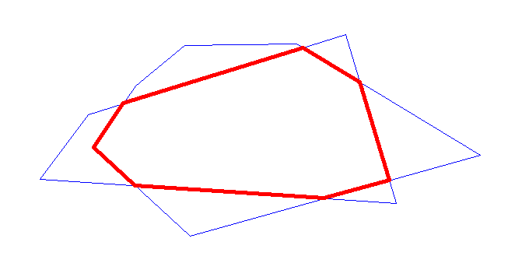
图 10 Weiler-Athon算法运行结果

5.4 实验小结
1、裁剪窗口可以是矩形、任意凸多边形、任意凹多边形。
2、可实现被裁剪多边形相对裁剪窗口的内裁或外裁，即保留窗口内的图形或保留窗口外的图形，因此在三维消隐中可以用来处理物体表面间的相互遮挡关系。
3、裁剪思想新颖，方法简洁，裁剪一次完成，与裁剪窗口的边数无关。
4. Weiler－Atherton算法的编程实现比Sutherland-Hodgman算法稍难，主要难在入、出点的查寻以及跨数组搜索上。

实验六：自动提取道路中心线

6.1 实验目的
（1）学会利用ArcGIS 进行数据转换、二值化及道路中心线的自动提取
（2）进一步理解GIS空间分析与建模

6.2 实验内容
利用arcgis软件提取roads_area面文件的中心线

6.3 实验流程
(1) 将road_raster矢量面文件转换为栅格文件road_raster
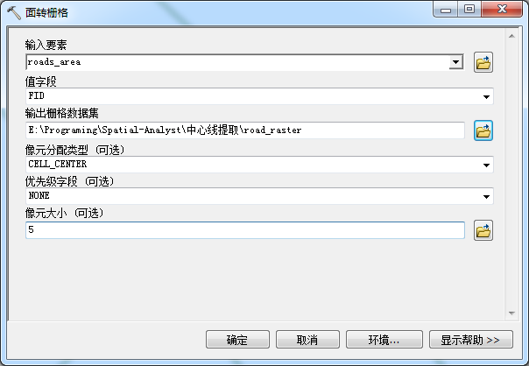
图 11 面转栅格
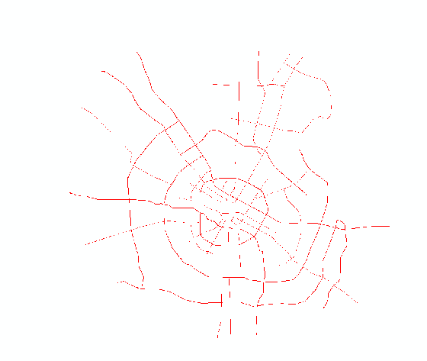
图 12 道路栅格图
(2)利用重分类工具对road_raster栅格文件进行重分类，实现二值化，得到reclass_road栅格文件
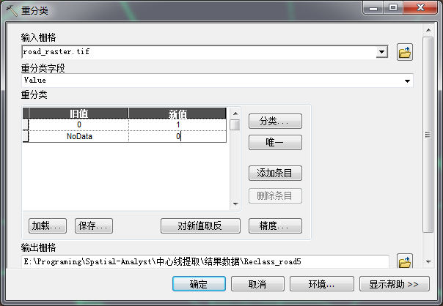
图 13 重分类设置

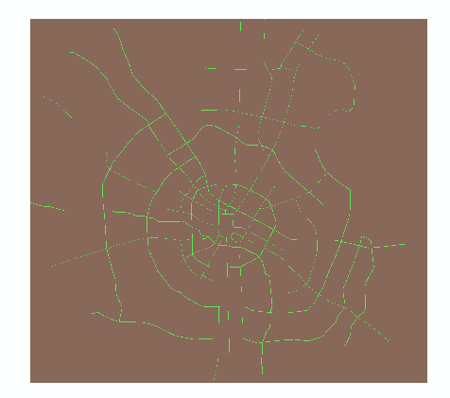
图 14 重分类结果
(3)新建line线shape文件
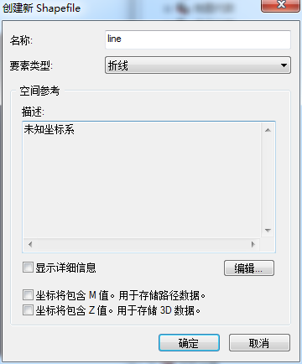
图 15 新建线文件
(4)利用arcscan工具进行区域内的要素生成，将要素生成到line文件中

图 16 打开ArcScan和Editor工具
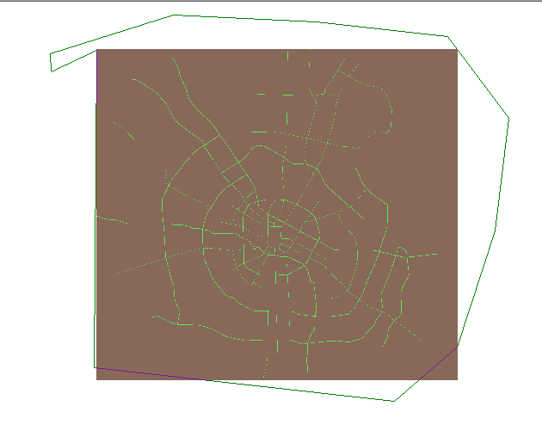
图 17 区域画分
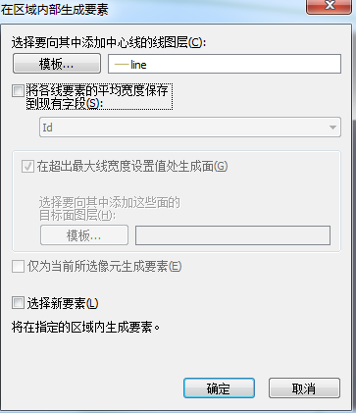
图 18 进行区域内的要素生成1

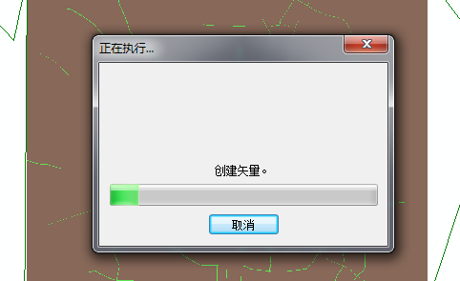
图 19 进行区域内的要素生成2
(5) 中心线提取完毕，结果如下：
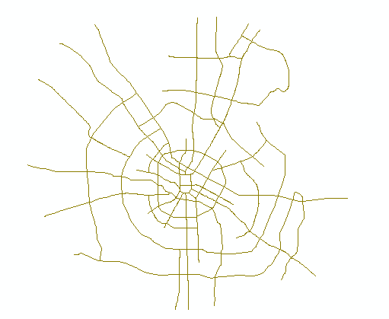
图 20 中心线提取结果

6.4 实验小结
中心线提取的操作比较简单，步骤较少。虽然利用arcgis直接完成了提取，不过也需要理解这种生成过程。核心是对中心点的提取。

实验七：可达性分析

7.1 实验目的
（1）学会利用ArcGIS 进行网络数据集的建立、网络分析的基本操作、
（2）加深对几大网络分析(最短路径、最近设施点、服务区分析)的理解认识
（3）进一步理解GIS空间分析与建模

7.2 实验内容
利用arcgis网络分析工具进行可达性分析、即计算设施点的服务区

7.3 实验流程
（1）准备数据：stations矢量点文件、streetnetwork矢量线文件，如下所示：
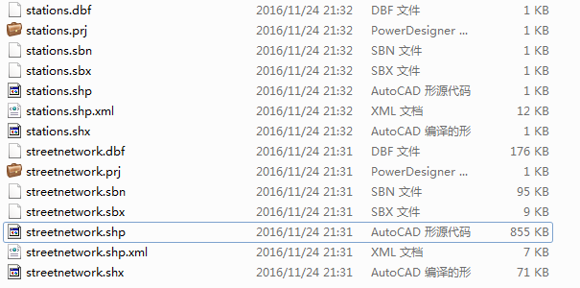
图 21 实验数据
（2）打开ArcMap的catalog集成模块，连接文件夹，新建一个个人地理数据库，命名为networkanalystdb
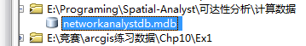
图 22 新建个人地理数据库及

(3) 新建要素数据集routedataset
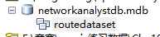
图 23 新建要素集
（4）利用catalog在streetnetwork中新建TimeCost 双精度浮点数字段
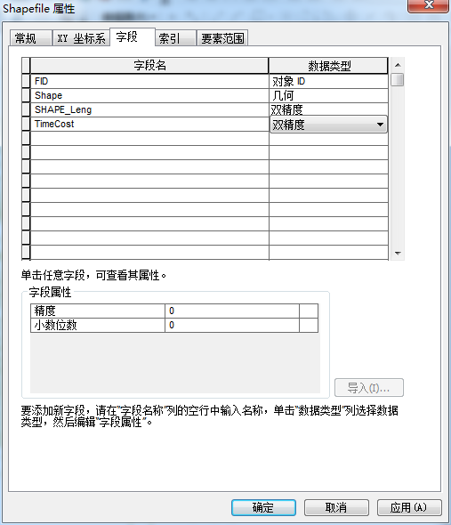
图 24 新建时间花费字段
(5)在arcmap中加载streetnetwork图层，鼠标右键打开属性表，选中TimeCost字段，利用字段计算器根据（[SHAPE_Leng]*12/1000）公式进行赋值
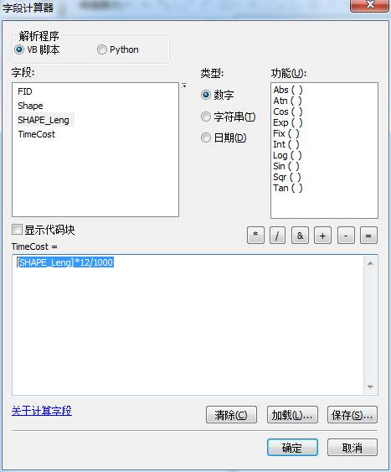
图 25 利用字段计算器赋值

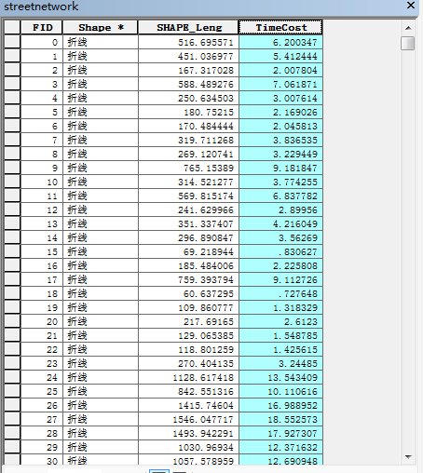
图 26 赋值结果
（6）将 stations文件、streetnetwork矢量文件导入到routedataset数据集中，在该数据集中新建网络数据集Road_ND，选择streetnetwork作为参与要素，新建time属性，设置单位为分钟，利用TimeCost字段对其赋值。
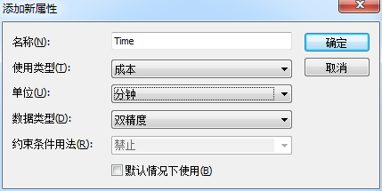
图 27 新建网络数据集的时间权重

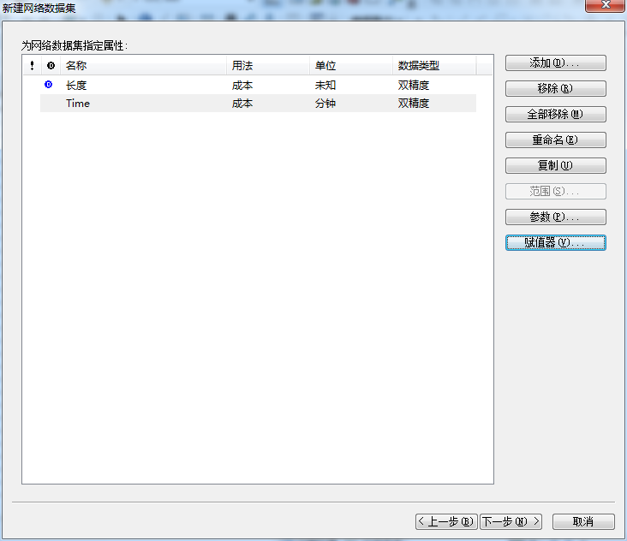
图 28 网络数据集权重图
（7）在arcmap中加载Road_ND网络数据集，打开networkanalyst工具，新建服务器，将station图层中的要素加载到设施点中
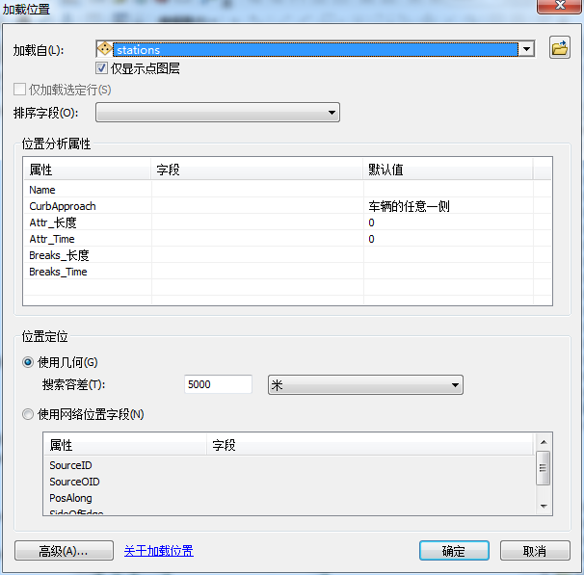
图 29 添加位置点图层到设施点
（8）鼠标右键点击服务区，设置阻抗为Time，阻断为5 10 20
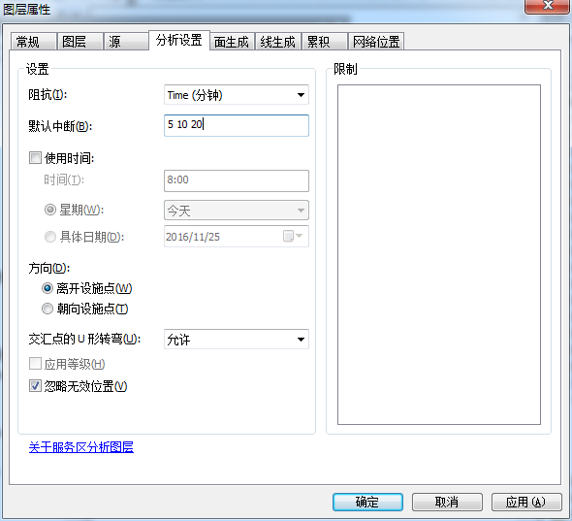
图 30 服务区阻抗和阻断设置
（9）点击求解进行计算，结果如下图所示：
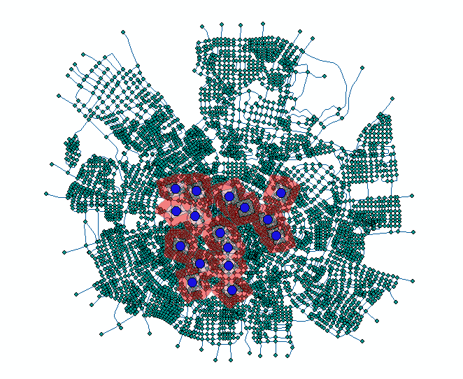
图 31 可达性分析结果

（10）进行测距检查，结果无误

7.4 实验小结
可达性分析是网络分析中的一个重要组成部分，虽然利用arcgis来进行分析比较简单，不过最重要的是要对网络分析有深刻的认识，能够对现实问题进行抽象与建模，从而利用网络分析解决问题。同时网络分析还有路径分析，最近设施点分析等几大模块，有很大的学习意义。

学生实验 心得 | 通过对本学期的的几大空间分析实验的学习，受益良多。实验包括两种：一.编程实验：点线关系判断、多边形裁剪多边形、多边形裁剪线段、最短路径、泰森多边形和三角网的构建；二.应用实验：自动提取道路中心线、可达性分析。这些实验让我加深了对空间分析的基本理解和应用能力，主要有以下几点总结：  - 空间中点、线、多边形等的数据结构定义有一定技巧，需要根据实际情况而灵活选择，从而能够减少算法的实现难度。  - 空间分析与建模的基础是对点、线、多边形的位置关系判断，所以射线算法、右手法则、矢量外积算法是本学期乃至今后学习中的重点，应该重点掌握和加以应用。  - 凸壳生成算法在诸多应用中都会学到，比如本学期的三角网构建，所以我们应该重点掌握，相比较于计算x+y，x-y的最大最小值，然后进行修正来说，还有一个经典的格雷厄姆凸壳生成算法，其核心是选取一个顶点后，根据该顶点与其他点之间夹角的大小来排序，再根据凹凸性进行修正，这种算法可能更适用于其他情况，所以有很大研究价值。  - 迪杰斯特拉最短路径算法不单单只是空间分析的研究范围，该算法实现核心中并不需要任何的空间数据结构，只是依靠图的邻接矩阵，所以说对图的学习也是我们的重点。另外迪杰斯特拉是基于经典的贪心算法而实现的，所以我们应该对贪心算法有算学习和理解，从而提升自己的思考能力。  - 在各种GIS二次开发平台中，比如ArcEngine，有很多对上述算法的封装库，比如tin的构建，网络分析的实验。相比较于自己写算法，二次开发更是现在的主流，也应该重点去研究。  - 虽然本学期的GIS实验比较简单，不过在背后有深刻的意义，我们应该通过表面看内在，比如多边形裁剪算法被广泛应用与叠置分析当中、最短路径算法被广泛应用于网络分析当中、三角网的构建被广泛使用在数字高程模型当中，实验的背后都代表了GIS领域中比较重要的分析方法，所以我们应该加以拓展和理解。  学生（签名）：  年 月 日
指导  教师  评语 | 成绩评定：  指导教师（签名）：  年 月 日

